**Инструкция по формированию отчета о достижении значений результатов предоставления Субсидии**

**Этап 1.**

**В** информационной системе управлением общественными финансами «Электронный бюджет», подсистеме бюджетного планирования государственной интегрированной информационной системы (далее- «Электронный бюджет»)

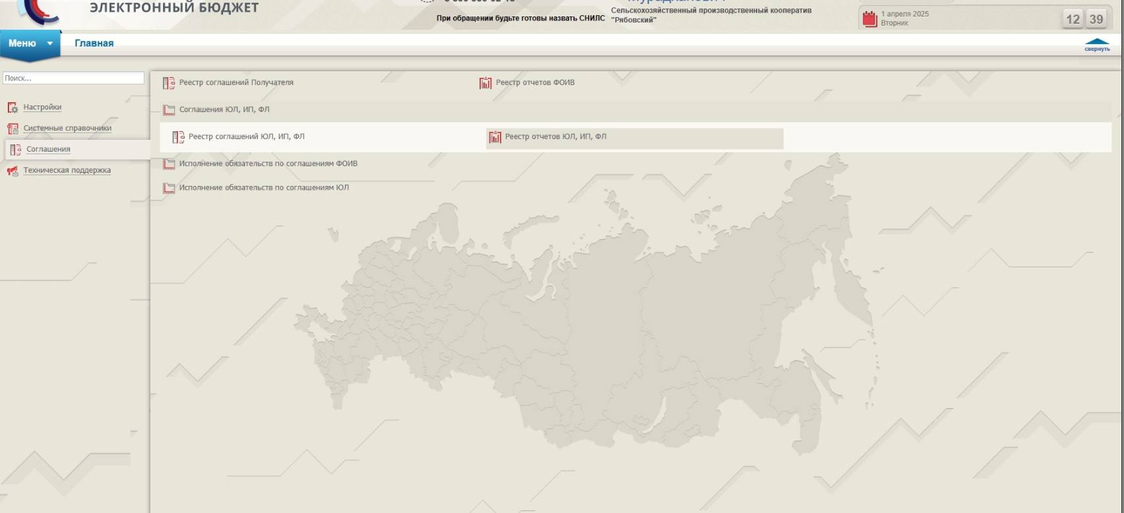**раздел: Меню- Соглашения ЮЛ,ИП,ФЛ- Реестр отчетов ЮЛ,ИП,ФЛ**

**Этап 2.**

**В реестре отчетов выбираем: «Реестр»- «Сформировать отчет»**

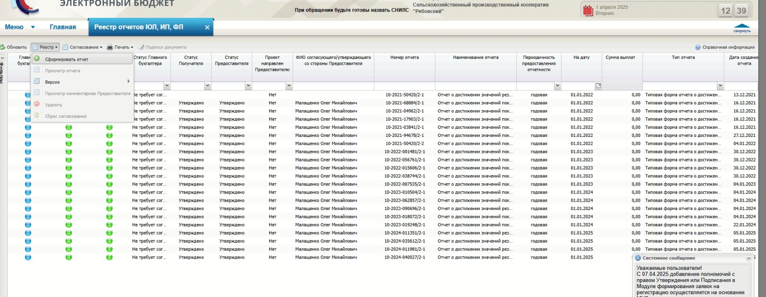

**В окне «Информация для формирования отчета» выбираем данные:**

- номер соглашения,

- наименование отчета,

- периодичность отчётности (в Соглашении установлена периодичность отчетности, от этого зависит на какой месяц формируется)

- на месяц,

**нажимаем «Сформировать».**

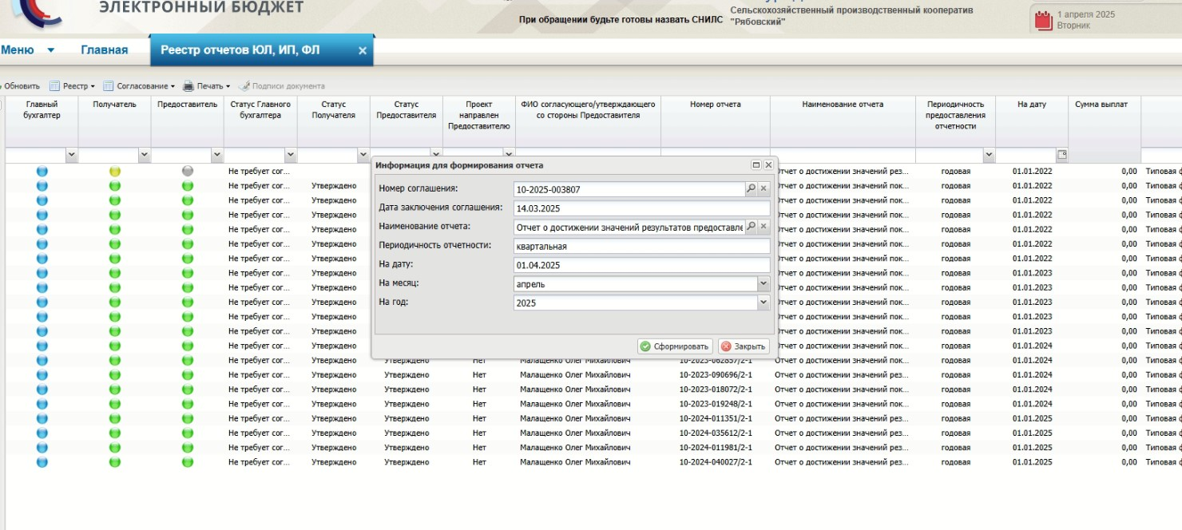

**Этап 3.**

**После того как будет сформирован отчет, двойным щелчком мыши заходим в сформированный отчет.**

- Нажимаем (один раз) во вкладке «Информация о достижении значений результата предоставления Субсидии и обязательств…» **на** «Направление расходов» по каждой Субсидии оно РАЗНОЕ, (в данном случае ОБРАЗЕЦ звучит как **– Возмещением части затрат на приобретение техники и оборудования)**

**откроется вкладка «Результаты предоставления Субсидии»**

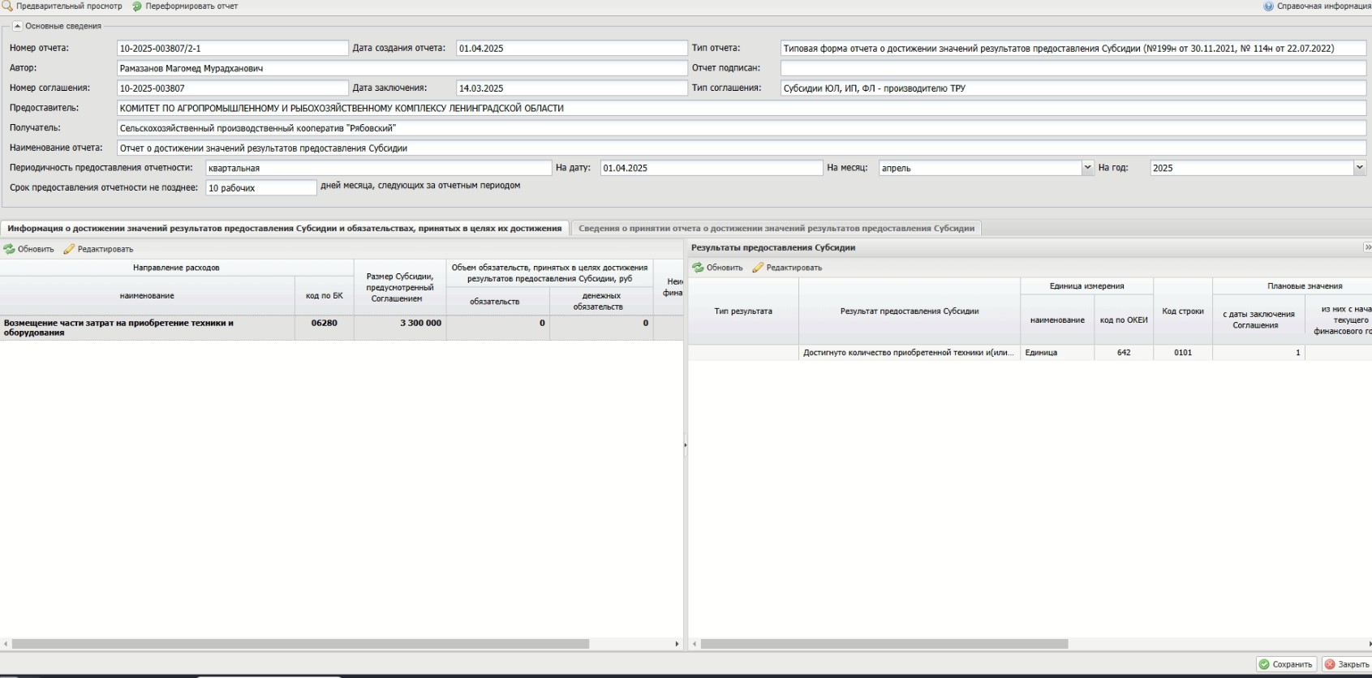

**Этап 4.**

**Двойным щелчком мыши нажимаем на** «Направление расходов» **(**в данном случае звучит как **–** Возмещением части затрат на приобретение техники и оборудования**)**

**В открывшемся окне «Информация для заполнения»**

**Заполняем «Обязательства» и «Денежные обязательства» -** сумма по Субсидии использованная. **Нажимаем «Сохранить».**

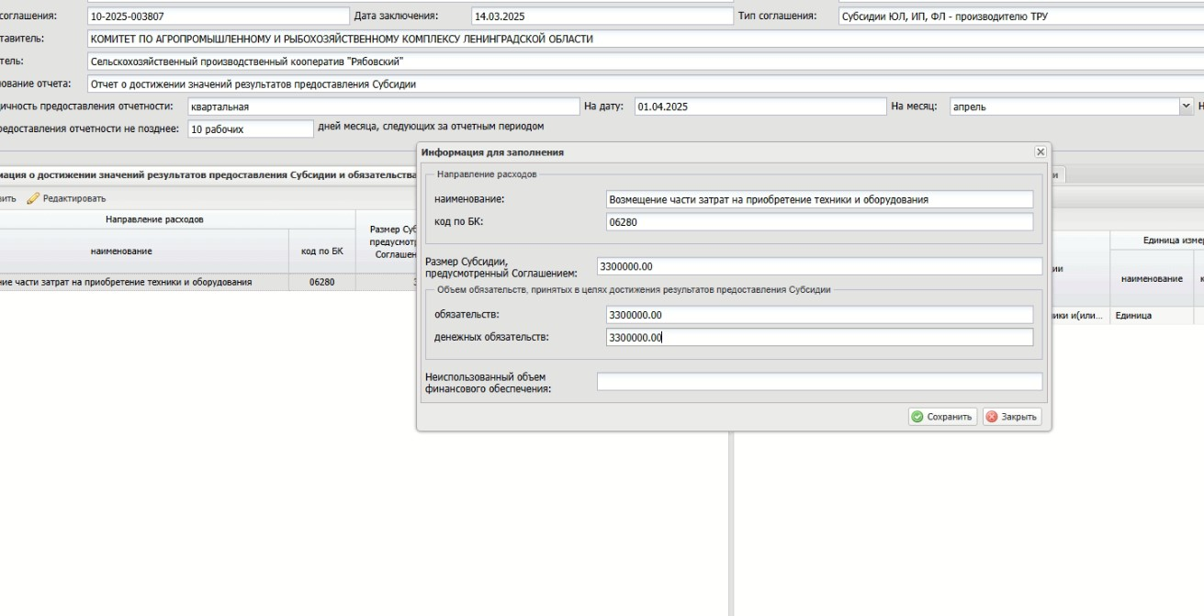

**Этап 5.**

**После, двойным щелчком мыши нажимаем на вкладку «Результат предоставления Субсидии»** (в данном случае **ОБРАЗЕЦ** «Достигнуто количество приобретенной техники и (или) оборудования»)

В открывшемся окне «Информация для заполнения» **заполняем фактическое достигнутое значения и нажимаем «Сохранить».**

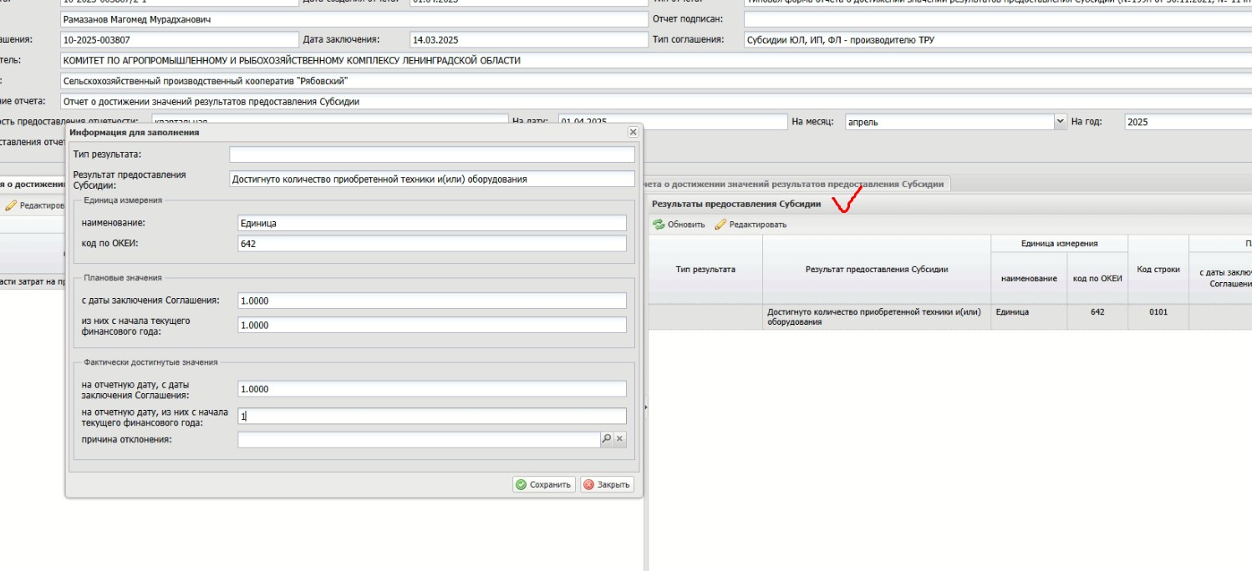

**Этап 6.**

**После как заполнен отчет возвращаемся во вкладку «Реестр отчетов ЮЛ,ИП,ФЛ»**

**Нажимаем на заполненный отчет один раз** (чтобы он был выделен серым цветом)

**Далее этап согласования и утверждения отчета.**

**- 1.** нажимаем на кнопку «Согласование» - «Резолюция»

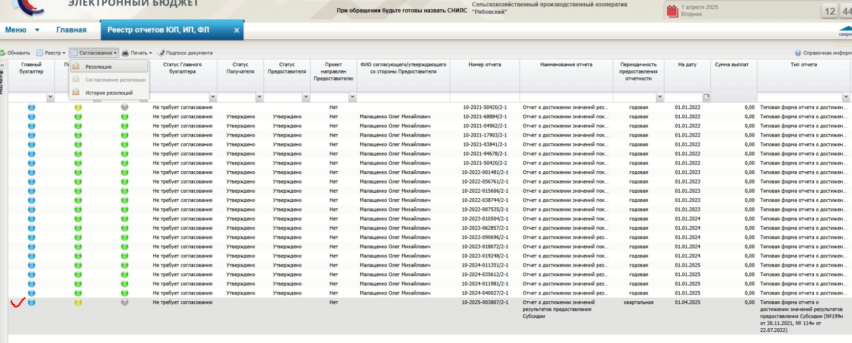

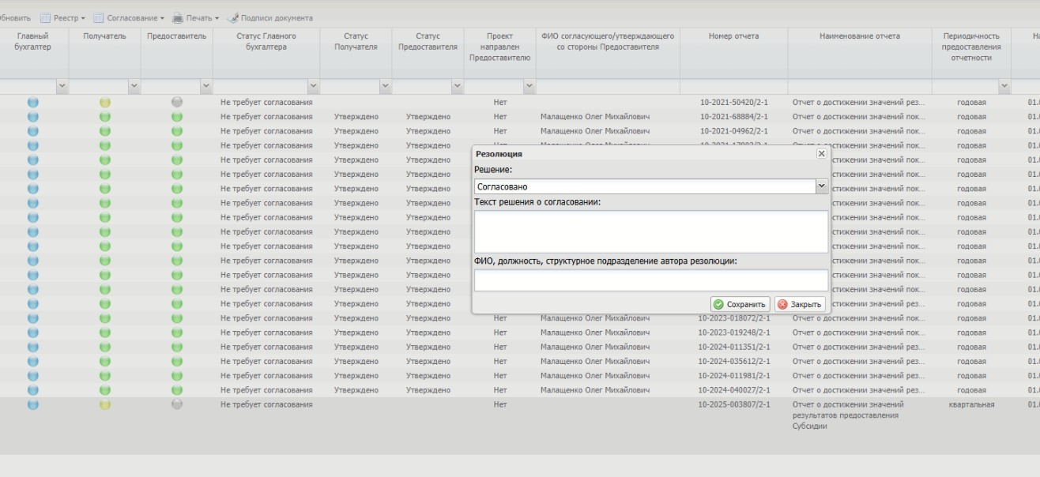

**В открывшемся окне «Решение»:**

**- выбираем Согласовано/ не Согласовано (если не корректно заполнено), нажимаем «Сохранить».**

**2.** нажимаем повторно на кнопку:

**-«Согласование»,**

**- «Согласование резолюции»**

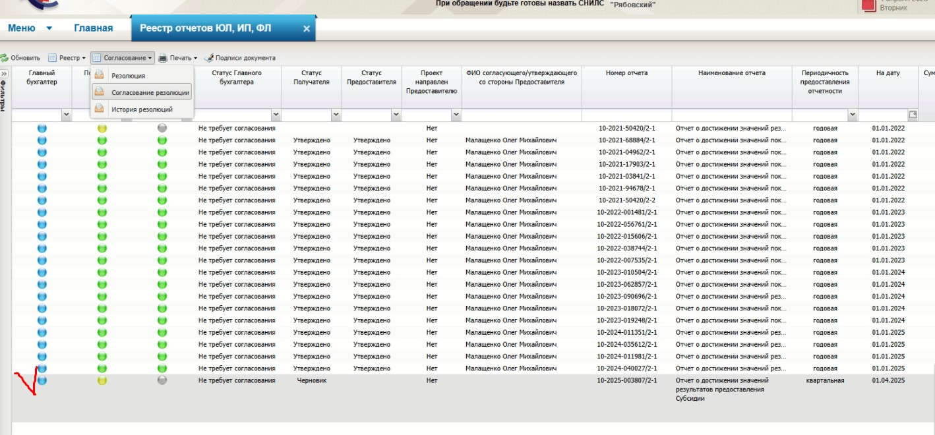

**В открывшемся Листе согласования выбираем через кнопку «Добавить»:**

**- Перечень согласующих (не обязательно)**

**- Утверждающий (Руководитель) и нажимаем «Сохранить».**

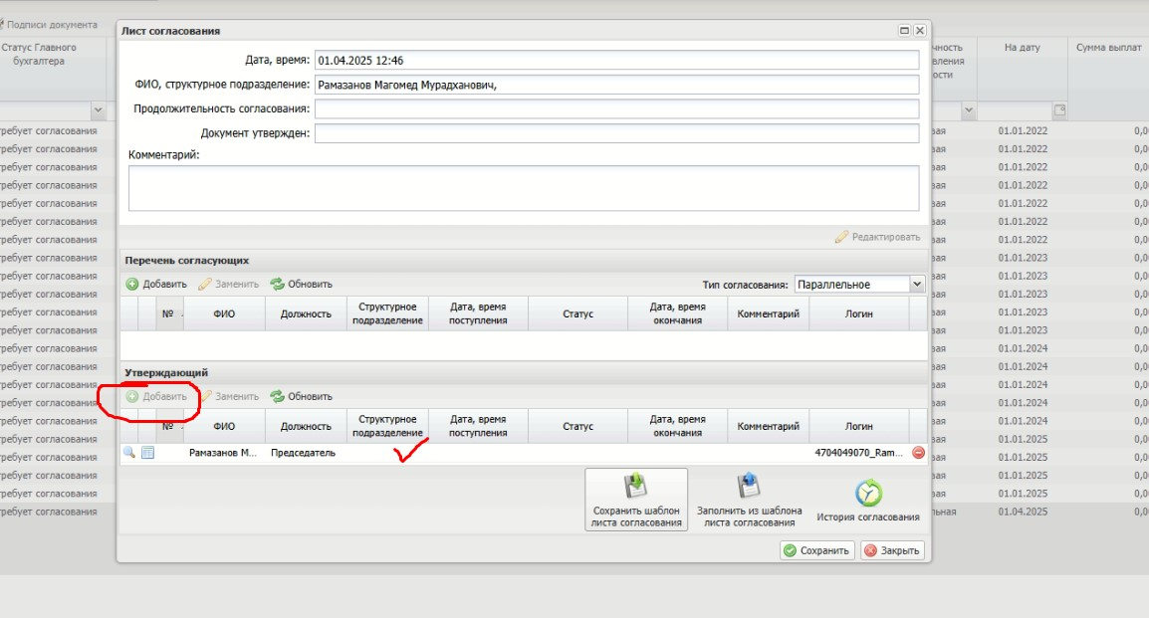

**3.** нажимаем повторно на кнопку**:**

**-«Согласование»,**

**- «Согласование резолюции»**

**- нажимаем на «Утверждено»**

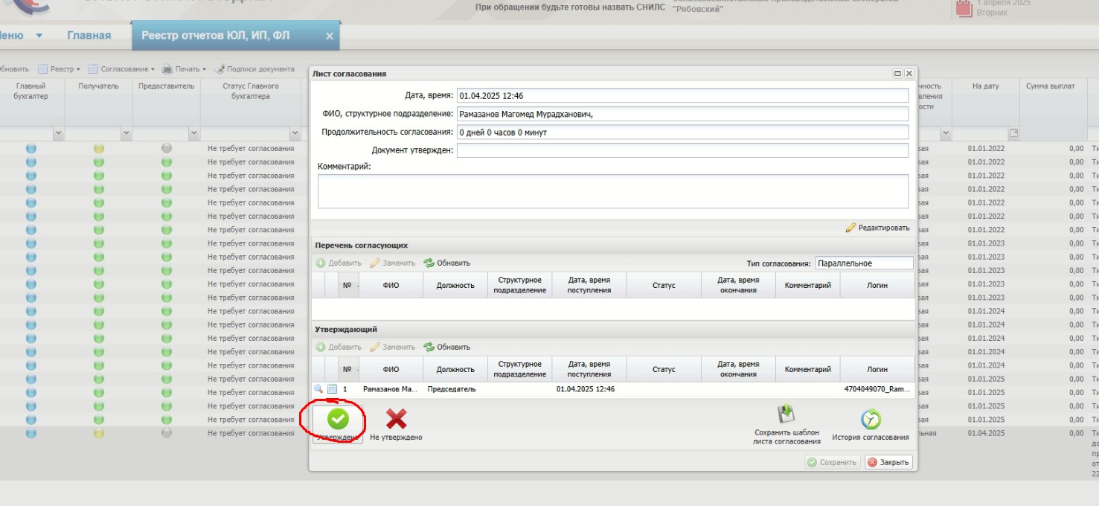

**после нажимаем на предложенный сертификат электронной подписи под вкладкой «Выбор сертификата» и надимаем – Далее.**

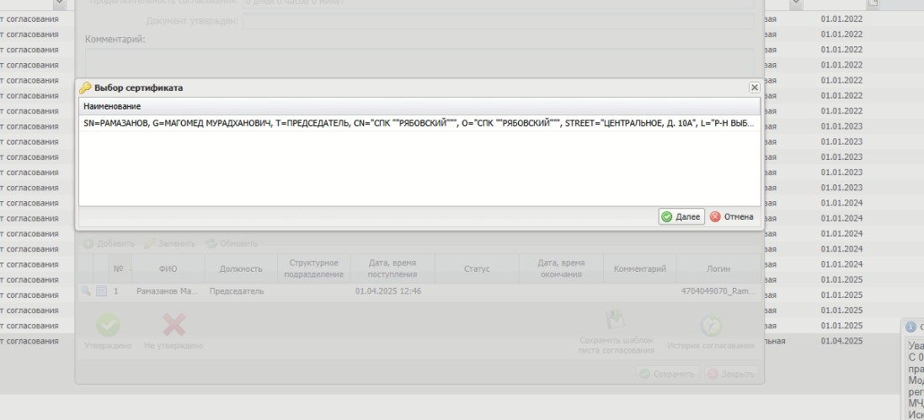

**После как программа сформирует данные откроется «Документ на подписание», электронную подпись как на изображении переносим на сформированный отчет и нажимаем «подписать»**

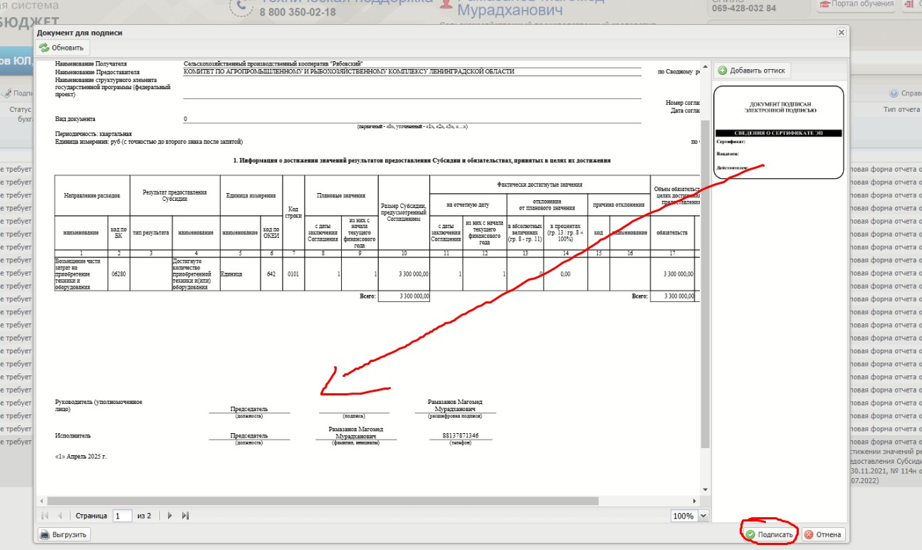

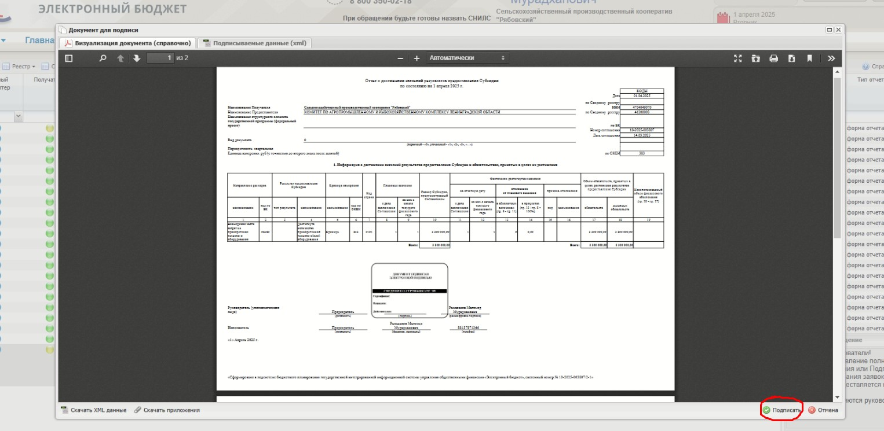

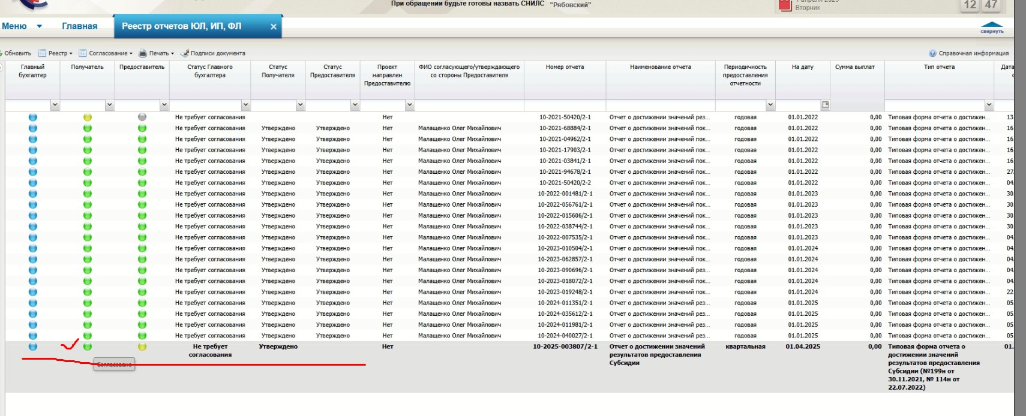

**После всех этапов «статус Получателя» - Утверждено.**